萬國旗 二年 8 班 10 號 姓名 葉宸佑
- 世界上每個國家都有自己的國旗，你最欣賞哪個國家的國旗？為什麼？請說明理由。
答：1.巴西
2.因為綠和黃的配色很好看

巴西國旗以綠色為背景，加上黃色的菱形，而在菱形上再有一個藍色的天球儀，天球儀上有27顆以南十字星座為中心的白星，中央的一條白帶上以葡萄牙語寫著巴西的國家格言「Ordem e Progresso」，意為「秩序與進步」。

2.請將你最喜歡的國家的國旗圖案複製或截圖於下：
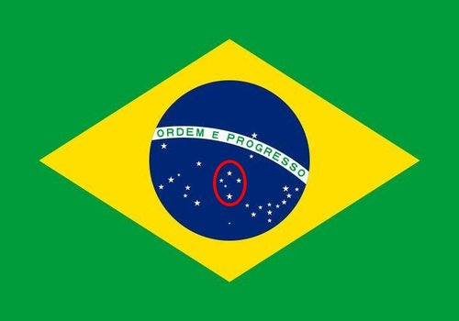
- 請問象徵該國的圖形或實物還有哪些？請列舉並寫出其象徵意義。
足球 嘉年華
桑巴和足球一样只有出口，没有复制。谁也不可能具备复制的条件，巴西人天下第一的快乐精神是外人永远无法模仿的。


